Министерство науки и высшего образования Российской Федерации
Федеральное государственное бюджетное образовательное учреждение
высшего образования
«Магнитогорский государственный технический университет им. Г.И. Носова»
(ФГБОУ ВО «МГТУ им. Г. И. Носова»)

Кафедра вычислительной техники и программирования

Отчет
по производственной-научно-исследовательской работе

Исполнитель: Ситкарчук В.В., студент 3 курса группы АВб-22-2
Руководитель практики: Гладышева М.М., доцент каф. ВТиП, к.п.н.
Руководитель практики
от Профильной организации: _________ Герасимова А.Н, ответственный секретарь приемной комиссии

Отчет защищен «21» июля 2025 г. с оценкой _______________ ______________________
(оценка) (подпись)

Магнитогорск, 2025
Министерство науки и высшего образования Российской Федерации
Федеральное государственное бюджетное образовательное учреждение
высшего образования
«Магнитогорский государственный технический университет им. Г.И. Носова»
(ФГБОУ ВО «МГТУ им. Г. И. Носова»)

Кафедра вычислительной техники и программирования

ИНДИВИДУАЛЬНОЕ ЗАДАНИЕ
на производственную-научно-исследовательскую работу
Обучающейся Ситкарчук В.В. группы АВб-22-2

09.03.01 – Информатика и вычислительная техника
код и наименование направления подготовки / специальности
- Период практики: с 30.06.2025 г. по 26.07.2025
- Место прохождения практики ФГБОУ ВО «МГТУ им. Г.И. Носова»
№ п/п | Содержание индивидуального задания
1 | Ознакомление с приемной комиссией ФГБОУ ВО «МГТУ им. Г.И. Носова»
2 | Изучение регламента и процесса приема документов в МГТУ им. Г.И. Носова
3 | Описание основных бизнес и информационных процессов приемной комиссии ФГБОУ ВО «МГТУ им. Г.И. Носова» с использованием нотации
4 | Выявление и проведение анализа недостатков (проблем, узких мест) существующих в организации бизнес и информационных процессов
5 | Формулировка предложений по улучшению или автоматизации недостатков (проблем, узких мест) существующих в организации бизнес и информационных процессов
6 | Подготовка и защита отчёта по практике

Руководитель практики
от МГТУ им. Г. И. Носова:
доцент каф. ВТиП, к.п.н. __________________ / М.М. Гладышева/

Руководитель практики
от Профильной организации:
ответственный секретарь __________________ /А.Н. Герасимова/

Обучающаяся / Ситкарчук В.В /

Дата выдачи _________________
Отзыв руководителя практики
О работе студента-практиканта: Ситкарчук Вероники Владимировны по производственной-научно-исследовательской работе.

ФГБОУ ВО «МГТУ им. Г. И. Носова»
Курс 3, группа АВб-22-2
За период с 30.06.2025 г. по 26.07.2025 г.

За время прохождения практики Ситкарчук Вероника Владимировна проявила себя как ответственный и доброжелательный практикант. Добросовестно выполняла распоряжения руководителя практики. В период прохождения практики продемонстрировала уверенные профессиональные навыки. Отчет выполнила в срок.

« » 2025 г. Оценка за практику

Доцент каф. ВТиП, к.п.н.
(ФГБОУ ВО «МГТУ») Гладышева М.М.
(подпись)

Содержание
ВВЕДЕНИЕ 5
1 ПРИЕМНАЯ КОМИССИЯ МГТУ ИМ. Г.И. НОСОВА 6
2 ИЗУЧЕНИЕ РЕГЛАМЕНТА И ПРОЦЕССА ПРИЕМА ДОКУМЕНТОВ В МГТУ ИМ. Г.И. НОСОВА 7
3 ОПИСАНИЕ ОСНОВНЫХ БИЗНЕС И ИНФОРМАЦИОННЫХ ПРОЦЕССОВ ПРИЕМНОЙ КОМИССИИ ФГБОУ ВО «МГТУ ИМ. Г.И. НОСОВА» 9
4 НОТАЦИЯ ДЛЯ ОПИСАНИЯ БИЗНЕС И ИНФОРМАЦИОННЫХ ПРОЦЕССОВ 11
5 ВЫЯВЛЕНИЕ ПРОБЛЕМ И УЗКИХ МЕСТ ИНФОРМАЦИОННОГО ПРОЦЕССА «ПРИЕМ ДОКУМЕНТОВ В ВУЗ» 16
ЗАКЛЮЧЕНИЕ 19
СПИСОК ИСПОЛЬЗОВАННЫХ ИСТОЧНИКОВ 20
ПРИЛОЖЕНИЯ 22

ВВЕДЕНИЕ
Целями производственной-научно-исследовательской практики по направлению Информатика и вычислительная техника 09.03.01 являются:
- закрепление и углубление теоретических знаний, полученных при изучении дисциплин учебного плана;
- приобретение и развитие необходимых практических умений и навыков в соответствии с требованиями к уровню подготовки выпускника;
- приобретение опыта самостоятельной профессиональной деятельности.
Задачами учебной-технологической (проектно-технологической) являются:
- сбор и анализ детальной информации для формализации предметной области проекта и требований пользователей заказчика, интервьюирование ключевых сотрудников заказчика;
- формирование и анализ требований к информатизации и автоматизации прикладных процессов, формализация предметной области проекта;
- моделирование прикладных и информационных процессов;
- составление технико-экономического обоснования проектных решений и технического задания на разработку информационных систем;
- приобретение профессиональных умений, навыков и компетенций посредством выполнения индивидуальных заданий по практике.
Сроки проведения практики: с 30.06.2025 г. по 26.07.2025 г.
Форма проведения практики – непрерывная.

ПРИЕМНАЯ КОМИССИЯ МГТУ ИМ. Г.И. НОСОВА
Место прохождения практики: «Приемная комиссия ФГБОУ ВО «МГТУ им. Г.И. Носова».
«Приемная комиссия ФГБОУ ВО «МГТУ им. Г.И. Носова» - это отдел, занимающийся приемом документов и обеспечением сопровождения абитуриентов во время процесса поступления в университет. Комиссия работает на пересечении административной и технической сфер, где ее основная цель - обеспечение комфортного и эффективного процесса поступления для абитуриентов и предоставление им всей необходимой информации и поддержки.
В рамках своих функций приемная комиссия осуществляет прием документов от абитуриентов, проводит консультации и помощь в навигации по сайту для абитуриентов, назначает даты вступительных испытаний, а также заносит данные абитуриентов в базу данных и регистрирует их в личном кабинете абитуриента на сайте университета. Кроме того, комиссия активно взаимодействует с учебными и административными подразделениями университета для эффективной координации и организации учебного процесса.

ИЗУЧЕНИЕ РЕГЛАМЕНТА И ПРОЦЕССА ПРИЕМА ДОКУМЕНТОВ В МГТУ ИМ. Г.И. НОСОВА
В рамках практики в приемной комиссии МГТУ им. Г.И. Носова проводилось изучение процесса приема документов и навигации на официальном сайте университета для абитуриентов. Для достижения данной цели требовалось ознакомиться с нормативно-правовыми актами, регламентирующими процедуру приема документов и правила приема абитуриентов на программы высшего образования и среднего профессионального образования.
Вначале производилось изучение всех соответствующих нормативно-правовых актов, устанавливающих правила и процедуры приема документов в МГТУ им. Г.И. Носова. Этот этап включал ознакомление с законодательством в сфере образования, приказами и распоряжениями университета, а также внутренними документами, определяющими условия и требования приема абитуриентов. Такой подход позволил получить полное представление о требованиях, сроках и процедурах приема документов в университет.
Затем были изучены правила приема абитуриентов на программы высшего образования МГТУ им. Г.И. Носова. Это включало ознакомление с требованиями к документам, необходимым для поступления на различные специальности, а также с условиями и процедурами проведения вступительных испытаний. Были рассмотрены особенности приема на конкурсные специальности, квоты для различных категорий абитуриентов и условия приема по особым категориям, таким как инвалиды или лица, имеющие особые достижения.
Дополнительно, проведено изучение правил приема абитуриентов на программы среднего профессионального образования МГТУ им. Г.И. Носова. Это включало ознакомление с требованиями к документам, необходимым для поступления на профессиональные программы, а также с процедурами и условиями проведения вступительных испытаний. Были изучены особенности приема на специальности, связанные с требованиями к профессиональной подготовке и спецификой программ среднего профессионального образования.
В рамках данного отчета для упрощения описания процессов приема документов в МГТУ им. Г.И. Носова будут использоваться следующие обозначения:
- Первичный пакет документов: включает в себя паспорт, СНИЛС и аттестат абитуриента.
- Согласие на ОПДн: согласие на обработку персональных данных, предоставляемое абитуриентом университету.
- Согласие на РПДн: согласие на распространение персональных данных абитуриента университетом.
- Заявление о приеме документов: заявление, подписываемое абитуриентом, с просьбой рассмотреть его личное дело для приема в университет.
- Расписка о приеме документов: документ, подтверждающий, что университет принял заявление о приеме, и абитуриент теперь участвует в конкурсе на поступление.
- Журнал регистрации: документ, в который вносятся данные абитуриентов, чьи документы были приняты в течение дня.
Эти документы являются ключевыми в системе менеджмента качества приемной комиссии университета, так как они обеспечивают контроль за выполнением всех необходимых процедур приема, соответствие установленным требованиям и соблюдение регламента на каждом этапе работы с абитуриентами.
В итоге, благодаря изучению процесса приема документов в МГТУ им. Г.И. Носова, было получено глубокое понимание всех этапов приема, требований к документам и их особенностей.

ОПИСАНИЕ ОСНОВНЫХ БИЗНЕС И ИНФОРМАЦИОННЫХ ПРОЦЕССОВ ПРИЕМНОЙ КОМИССИИ ФГБОУ ВО «МГТУ ИМ. Г.И. НОСОВА»
Приемная комиссия МГТУ им. Г.И. Носова выполняет ключевую роль в процессе зачисления абитуриентов в университет. В рамках данной деятельности реализуются несколько основных бизнес и информационных процессов, которые можно выделить и описать для полного понимания структуры и функционирования приемной комиссии.
В рамках практики мы рассмотрим основной информационный процесс – прием документов в вуз.
Процесс приема документов включает в себя несколько этапов, каждый из которых важен для обеспечения точности и полноты подачи заявлений абитуриентов. Этот процесс можно представить в виде последовательности шагов:
- Информационное обеспечение, которое включает в себя размещение информации о приеме документов на официальном сайте университета и других информационных ресурсах, проведение консультаций для абитуриентов по вопросам подачи документов
- Прием и проверка документов, а именно прием заявлений и первичного пакета документов, проверка подлинности предоставленных документов, внесение данных абитуриентов в базу данных.
- Обратная связь и уведомления, включающая в себя уведомление абитуриентов о статусе их заявлений, предоставление информации о необходимости дополнительных документов или исправлений, консультации по возникающим вопросам.
- Завершение приема документов, что включает в себя формирование личных дел абитуриентов, формирование приказа о зачислении.
Анализ информационного процесса «прием документов в вуз» в приемной комиссии МГТУ им. Г.И. Носова показал, что данный процесс является многоступенчатым и включает в себя несколько ключевых этапов, обеспечивающих точность и полноту подачи заявлений абитуриентов. Каждый этап этого процесса играет важную роль в успешном выполнении задач приемной комиссии.

НОТАЦИЯ ДЛЯ ОПИСАНИЯ БИЗНЕС И ИНФОРМАЦИОННЫХ ПРОЦЕССОВ
Для описания и анализа бизнес и информационных процессов приемной комиссии МГТУ им. Г.И. Носова, можно использовать различные нотации. Они позволяют структурированно представлять процессы, выявлять их элементы и взаимосвязи, а также проводить их анализ для оптимизации и улучшения.

ARIS eEPC – это нотация для моделирования бизнес-процессов, которая акцентирует внимание на событиях и функциях. В ARIS eEPC события инициируют функции или процессы, которые затем ведут к новым событиям. Эта нотация позволяет моделировать последовательность действий, включая взаимодействие между различными участниками и системами. Преимущества ARIS eEPC состоят в следующем:
- Детализация процессов: ARIS eEPC позволяет подробно описать каждый шаг процесса, включая связи между событиями и функциями.
- Интеграция с организационной структурой: Возможность моделирования взаимодействий между различными подразделениями и сотрудниками.
- Поддержка анализа и улучшений: Детальное представление процессов помогает выявить узкие места и области для улучшения.
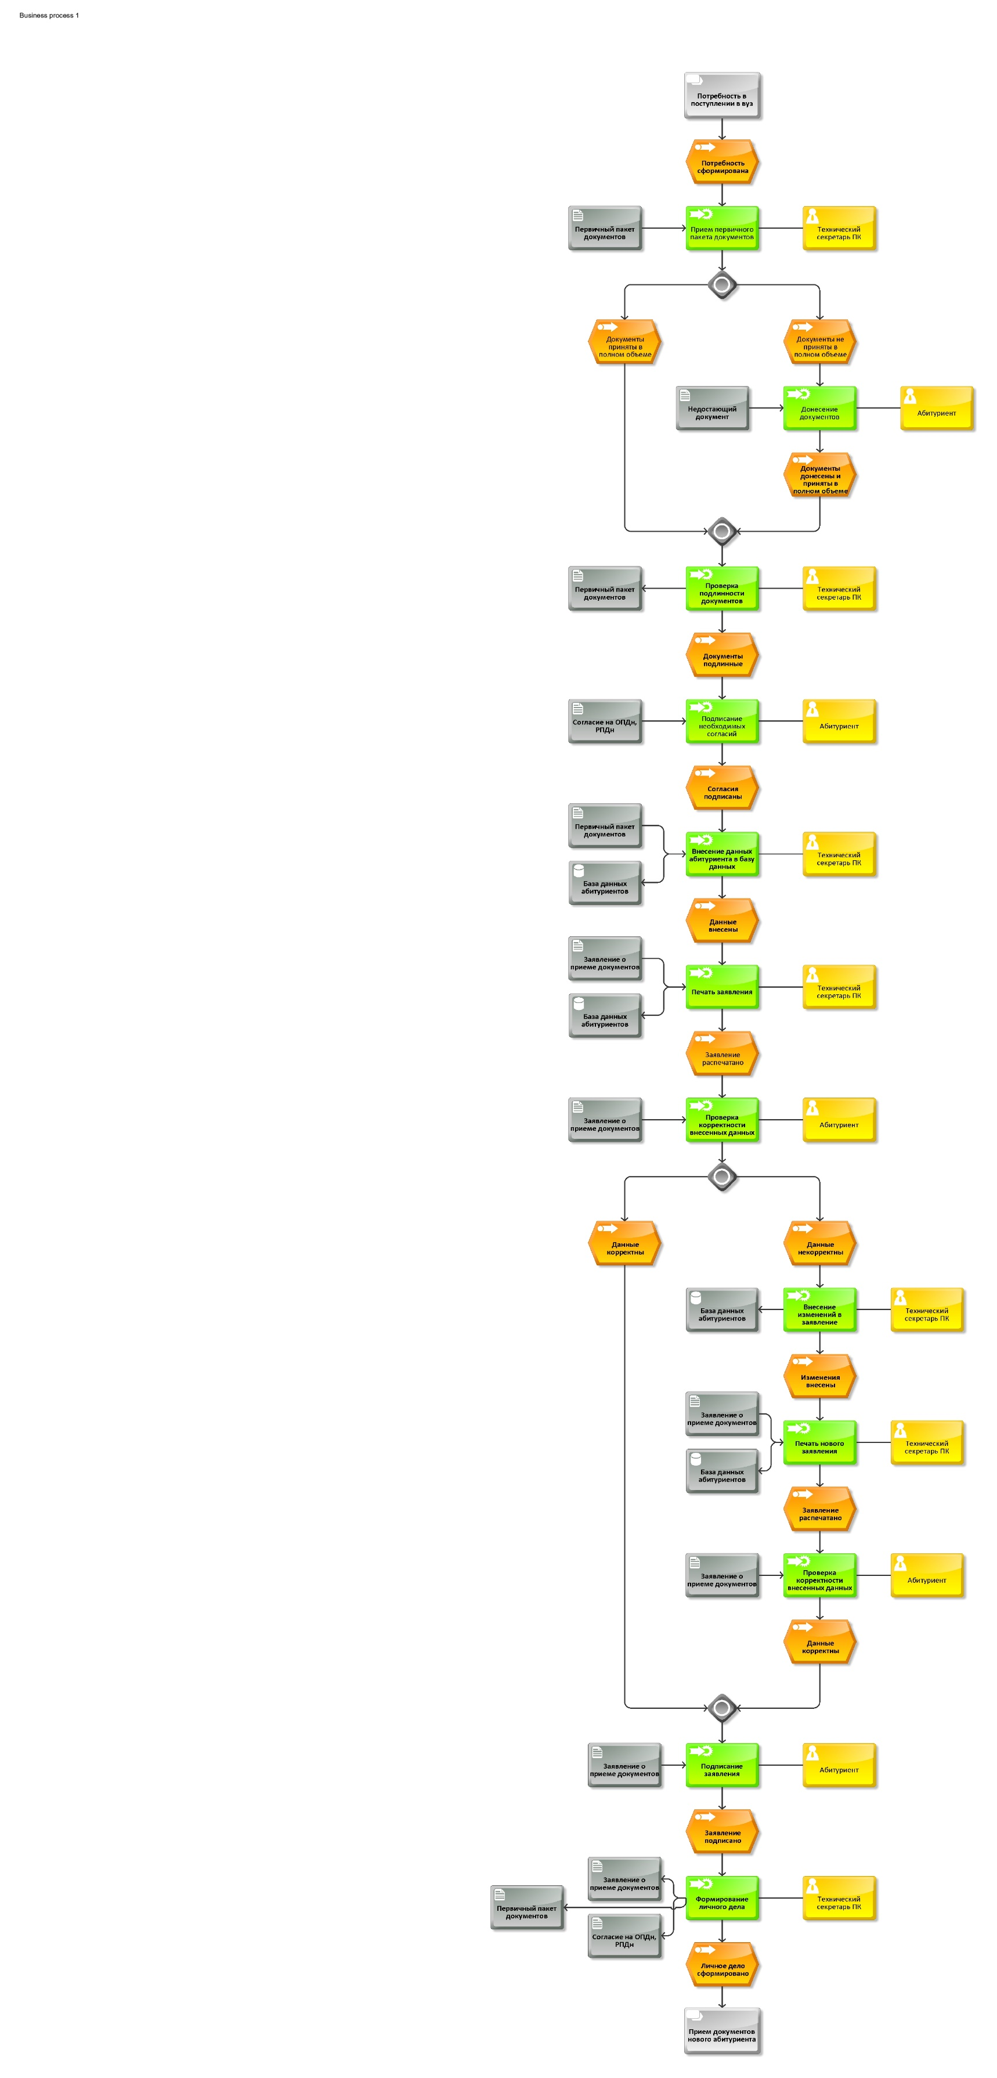
На рисунке 1 информационный процесс «Прием документов в вуз» представлен в нотации eEPC, как он есть сейчас с его узкими местами.

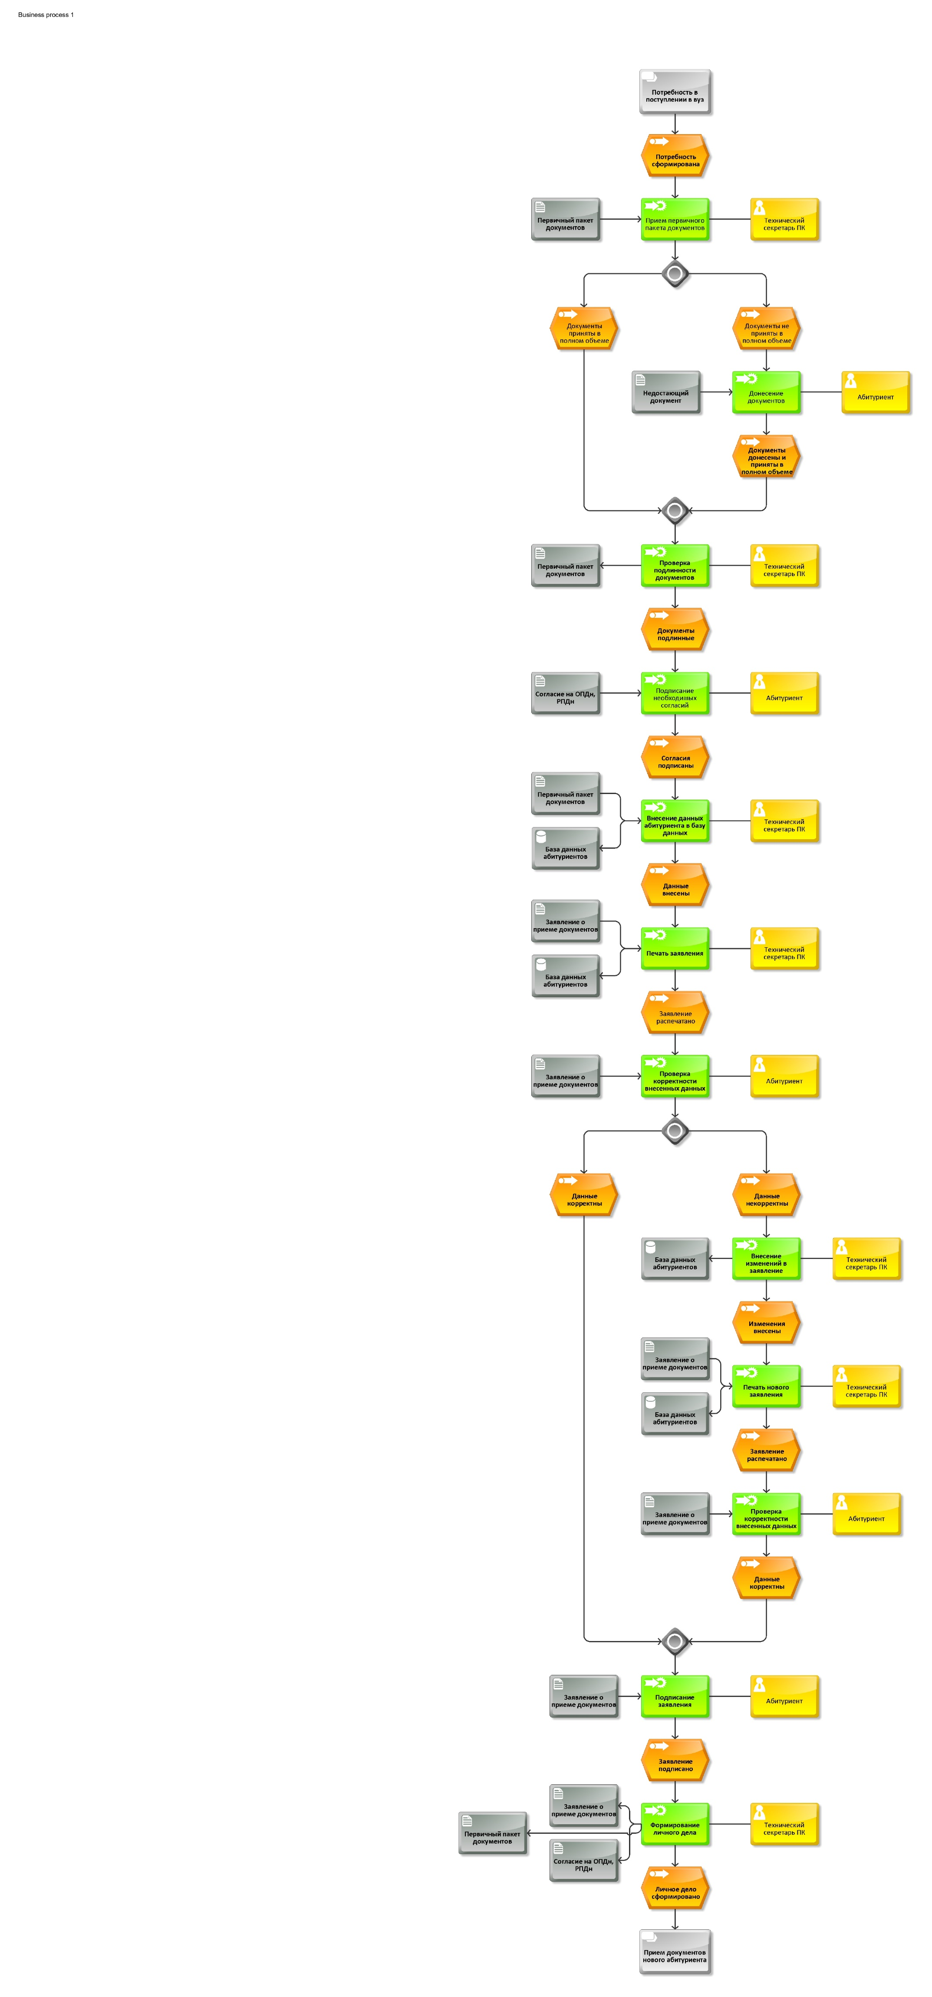
Рисунок 1 – Информационный процесс «Прием документов в вуз» в нотации eEPC

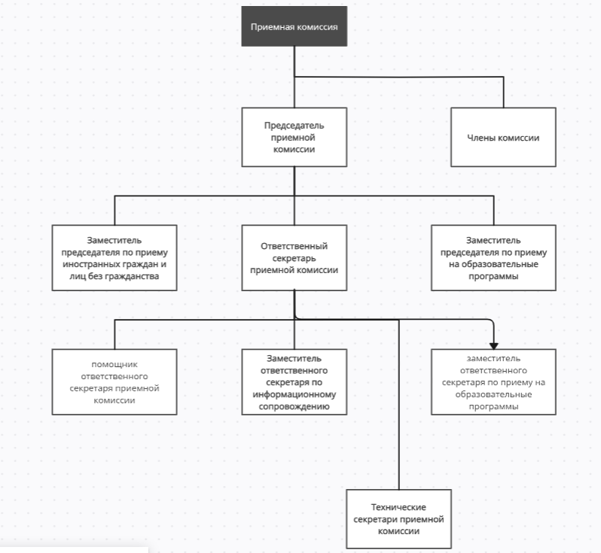
Организационная структура приемной комиссии МГТУ им. Г.И. Носова, которая представлена на рисунке 2, включает различные должности, обеспечивающие выполнение задач по приему абитуриентов. Важно рассмотреть эту структуру для понимания, как процессы и взаимодействия организованы внутри комиссии.

Рисунок 2 – Организационная структура приемной комиссии МГТУ им. Г.И. Носова

Использование нотаций eEPC для описания процессов приемной комиссии МГТУ им. Г.И. Носова позволяет получить детальное и структурированное представление о работе приемной комиссии. eEPC помогает детализировать последовательность событий и функций, а также их взаимодействие с организационной структурой. Это обеспечивает основу для дальнейшего анализа и оптимизации процессов, улучшения их эффективности и качества обслуживания абитуриентов.

ВЫЯВЛЕНИЕ ПРОБЛЕМ И УЗКИХ МЕСТ ИНФОРМАЦИОННОГО ПРОЦЕССА «ПРИЕМ ДОКУМЕНТОВ В ВУЗ»
Для выявления проблем и узких мест информационного процесса «Прием документов в вуз» МГТУ им. Г.И. Носова была проведена оценка существующей модели, которая показала несколько ключевых аспектов, требующих улучшения. Проблемы возникают на различных этапах обработки заявлений абитуриентов, что может замедлять процесс и снижать его эффективность. Основными узкими местами текущего процесса являются ручная проверка документов, необходимость многократного внесения данных, а также усложненные процедуры финального этапа, связанные с формированием личных дел.
Ручная проверка и обработка документов занимают значительное время и могут приводить к ошибкам из-за человеческого фактора. Сотрудники приемной комиссии должны вручную проверять подлинность документов и их соответствие требованиям, что не только увеличивает временные затраты, но и создает риск возникновения ошибок. Вторая проблема связана с необходимостью повторного внесения данных абитуриентов вручную, что может вызвать дублирование информации и увеличить вероятность ошибок. На финальных этапах процесс также осложняется необходимостью ручного формирования личных дел, что создает дополнительную нагрузку на сотрудников.
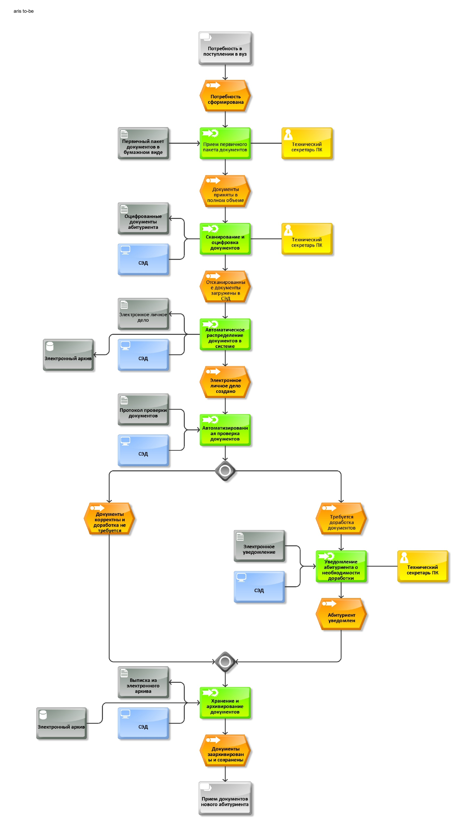
Решением этих проблем является внедрение системы электронного документооборота (СЭД). СЭД позволяет автоматизировать ключевые этапы обработки документов, начиная от проверки подлинности и правильности данных, заканчивая формированием личных. На рисунке 3 показан информационный процесс «Прием документов в вуз» с использованием СЭД в нотации eEPC. Основные преимущества данного подхода заключаются в автоматизации ключевых этапов процесса, таких как сканирование, оцифровка документов и их последующая проверка. СЭД обеспечивает автоматическое распределение документов, что исключает возможность их потери и снижает риск ошибок, связанных с ручной обработкой данных. Также система автоматизирует проверку документов, что ускоряет обработку заявок и минимизирует необходимость доработки со стороны абитуриентов. Электронный архив, показанный на схеме, позволяет надежно хранить и быстро извлекать необходимые документы, обеспечивая их безопасность и доступность на протяжении всего процесса приема.
Рисунок 5 – Информационный процесс «Прием документов в вуз» в нотации eEPC с использованием СЭД

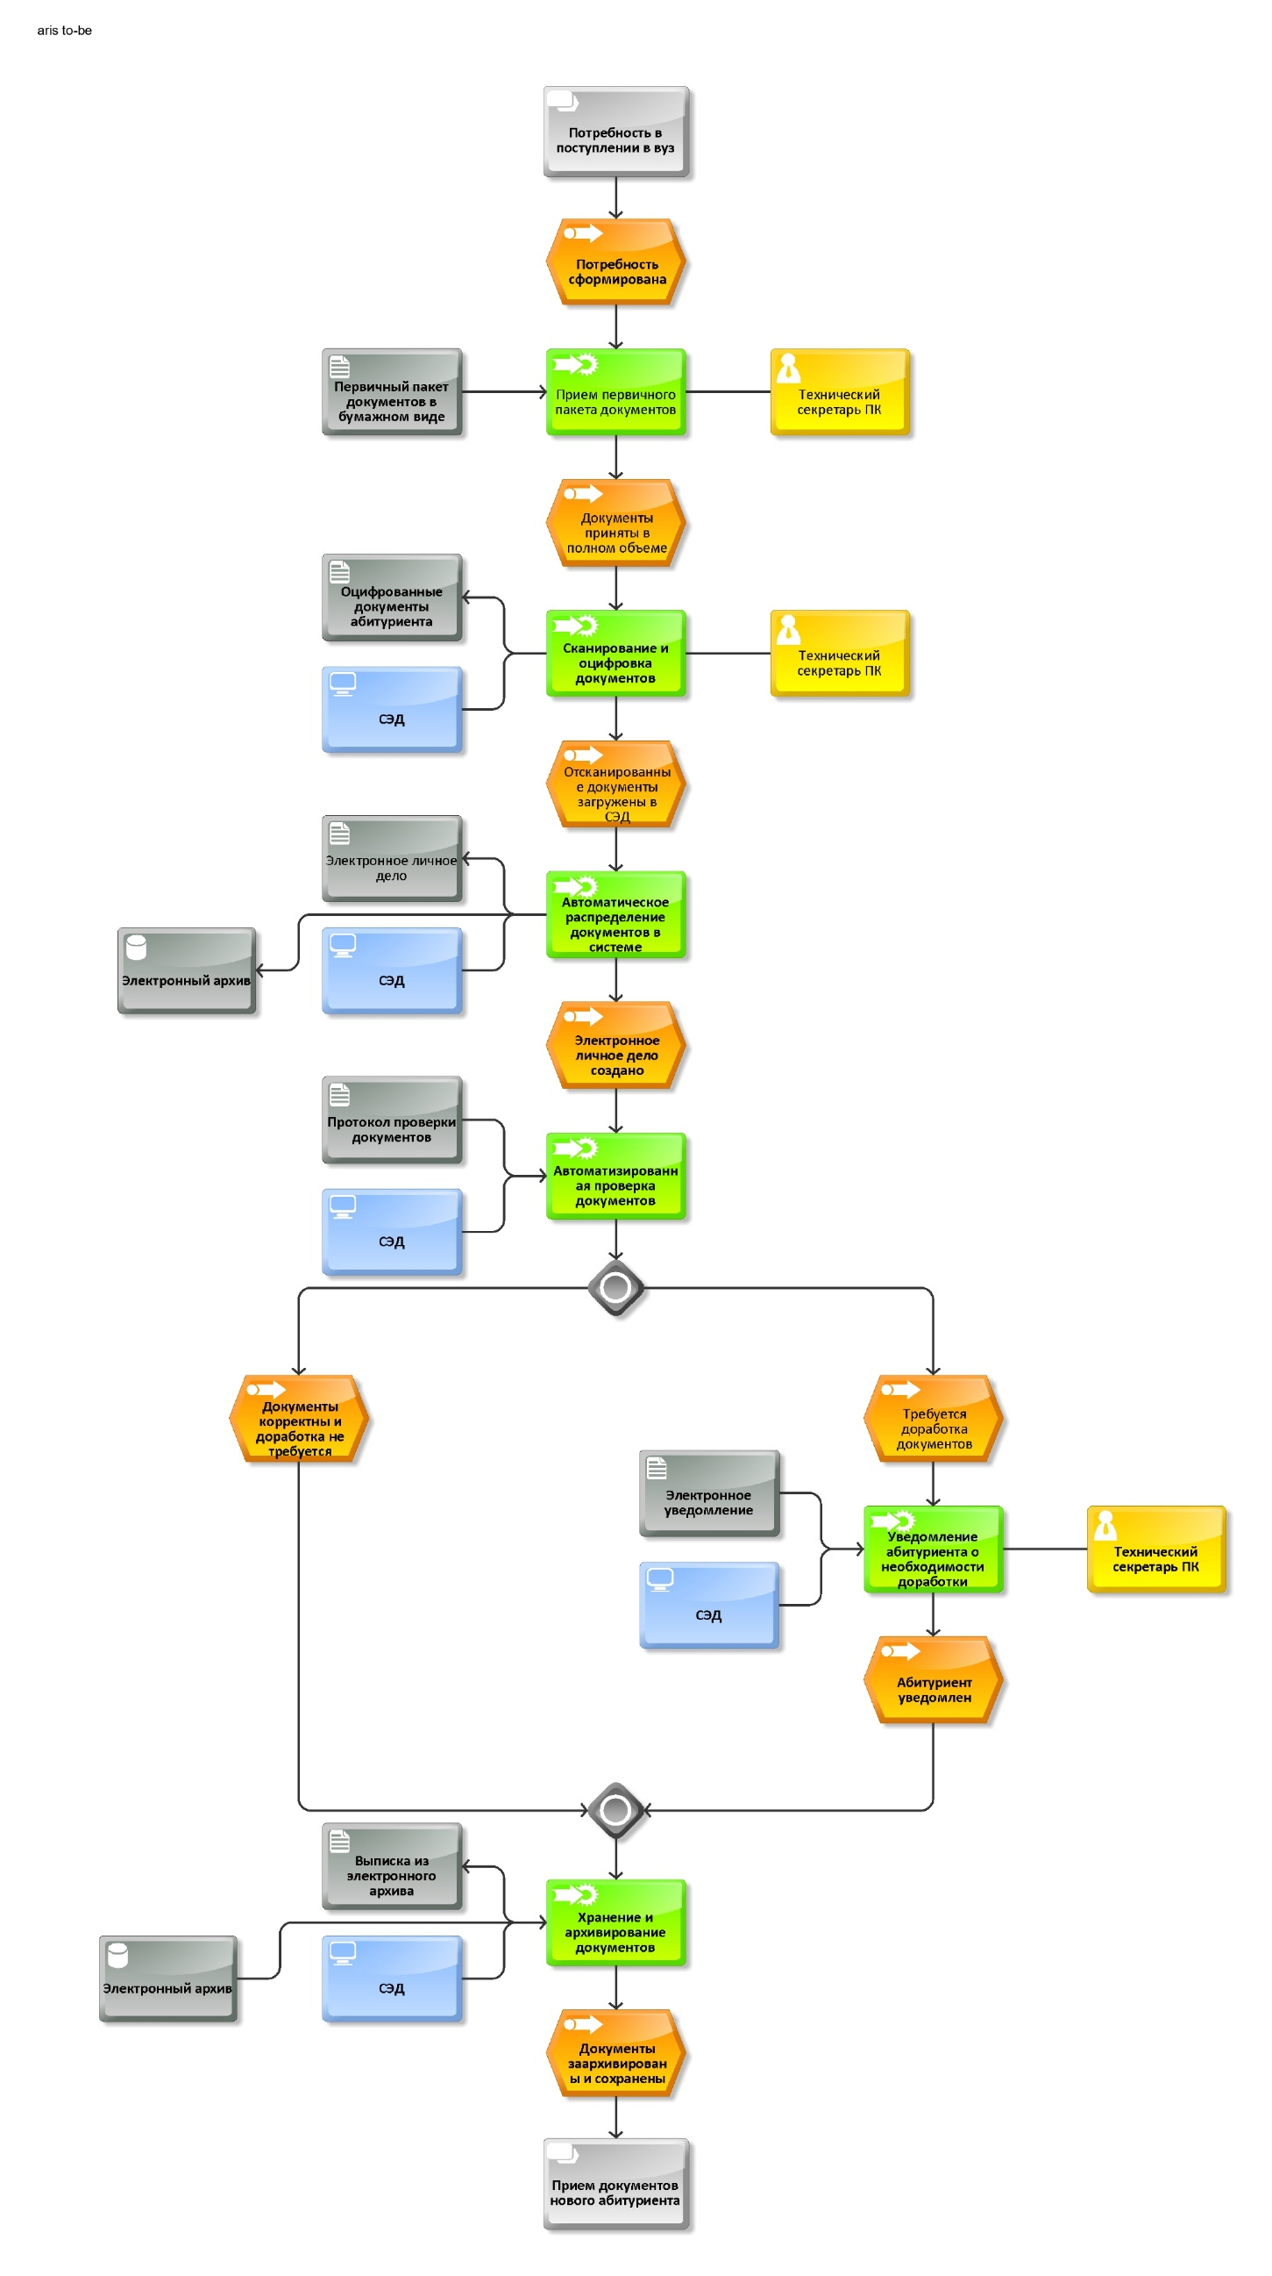
Таким образом, система электронного документооборота существенно улучшает информационный процесс приема документов в вуз, устраняя выявленные узкие места и повышая общую эффективность работы приемной комиссии.

ЗАКЛЮЧЕНИЕ
В ходе практики, которая состояла из нескольких ключевых пунктов, был получен ценный опыт и приобретены новые навыки в работе с процессом приема документов и навигации абитуриентов на сайте для абитуриентов МГТУ им. Г. И. Носова.
В первую очередь, была изучена структура и функции приемной комиссии, что позволило понять, как организован процесс зачисления абитуриентов в вуз и какие задачи выполняются на каждом этапе. Далее был детально рассмотрен порядок подачи документов и изучены ключевые этапы взаимодействия подразделений в рамках этого процесса.
Далее, были описаны основные бизнес и информационные процессы, происходящие в приемной комиссии. Особое внимание было уделено тому, как происходит обработка документов, какие ресурсы задействуются, и какие сложности могут возникнуть на разных этапах. После этого были использована нотация для описания этих процессов, такая как eEPC, что позволило структурировать данные и получить более четкое представление о взаимосвязях и последовательности операций.
Одним из важных этапов практики стало выявление проблем и узких мест в информационном процессе "Прием документов в вуз". Основные проблемы касались ручной обработки данных и отсутствия автоматизации, что замедляло процесс и увеличивало вероятность ошибок.
В результате было предложено решение в виде системы электронного документооборота (СЭД), которая позволит автоматизировать обработку документов, повысить эффективность работы комиссии и улучшить качество обслуживания абитуриентов.

СПИСОК ИСПОЛЬЗОВАННЫХ ИСТОЧНИКОВ
- Баринова, Е. Б. Электронный архив: учебное пособие для вузов / Е. Б. Баринова. — Москва: Издательство Юрайт, 2024. — 166 с. — (Высшее образование). — ISBN 978-5-534-16886-0.
- Будник, Р. А. Правовое регулирование электронного документооборота: учебное пособие для вузов / Р. А. Будник. — Москва: Издательство Юрайт, 2024. — 70 с. — (Высшее образование). — ISBN 978-5-534-17208-9.
- Григорьев, М. В. Проектирование информационных систем: учебное пособие для вузов / М. В. Григорьев, И. И. Григорьева. — Москва: Издательство Юрайт, 2024. — 278 с. — (Высшее образование). — ISBN 978-5-534-16340-7.
- Долганова, О. И. Моделирование бизнес-процессов: учебник и практикум для вузов / О. И. Долганова, Е. В. Виноградова, А. М. Лобанова. — Москва: Издательство Юрайт, 2024. — 322 с. — (Высшее образование). — ISBN 978-5-534-17914-9.
- Доронина, Л. А. Организация и технология документационного обеспечения управления: учебник и практикум для вузов / Л. А. Доронина, В. С. Иритикова.— Москва: Издательство Юрайт, 2024. — 270 с. — (Высшее образование). — ISBN 978-5-534-16016-1.
- Зекунов, А. Г. Управление качеством: учебник для вузов / А. Г. Зекунов. — Москва: Издательство Юрайт, 2024. — 460 с. — (Высшее образование). — ISBN 978-5-534-11517-8.
- Иванов, И. В. Теория информационных процессов и систем: учебное пособие для вузов / И. В. Иванов. — Москва: Издательство Юрайт, 2024. — 228 с. — (Высшее образование). — ISBN 978-5-534-05705-8.
- Иванова, И. А. Менеджмент: учебник и практикум для вузов / И. А. Иванова, А. М. Сергеев. — Москва: Издательство Юрайт, 2024. — 327 с. — (Высшее образование). — ISBN 978-5-534-18459-4.
- Каменнова, М. С. Моделирование бизнес-процессов: учебник и практикум для вузов / М. С. Каменнова, В. В. Крохин, И. В. Машков. — Москва: Издательство Юрайт, 2024. — 534 с. — (Высшее образование). — ISBN 978-5-534-16695-8.
- Колышкина, Т. Б. Деловые коммуникации, документооборот и делопроизводство: учебное пособие для вузов / Т. Б. Колышкина, И. В. Шустина — Москва: Издательство Юрайт, 2024. — 145 с. — (Высшее образование). — ISBN 978-5-534-14216-7.
- Раскин, Д. И. Архивоведение: учебник для вузов / Д. И. Раскин, А. Р. Соколов. — Москва: Издательство Юрайт, 2024. — 468 с. — (Высшее образование). — ISBN 978-5-534-15245-6.
- Чурилов, А. Ю. Юридическое делопроизводство: учебное пособие для вузов / А. Ю. Чурилов. — Москва: Издательство Юрайт, 2024. — 338 с. — (Высшее образование). — ISBN 978-5-534-19382-4.

ПРИЛОЖЕНИЯ

